对教育工作的督导办理服务指南

**一、实施机关**

    博湖县教育和科学技术局

**二、实施依据**

《中华人民共和国教育法》第八条

《教育督导条例》第二条

《新疆维吾尔自治区实施<教育督导条例>办法》第四条

**三、受理条件**

国务院《教育督导条例》第十六条 教育督导机构实施专项督导或者综合督导，应当事先确定督导事项，成立督导小组。督导小组由3名以上督学组成。 教育督导机构可以根据需要联合有关部门实施专项督导或者综合督导，也可以聘请相关专业人员参加专项督导或者综合督导活动。 第十七条 教育督导机构实施专项督导或者综合督导，应当事先向被督导单位发出书面督导通知。 第十八条 教育督导机构可以要求被督导单位组织自评。被督导单位应当按照要求进行自评，并将自评报告报送教育督导机构。督导小组应当审核被督导单位的自评报告。

**四、办理材料**

1、政府督导评估请示（一份）

**五、办理流程图**

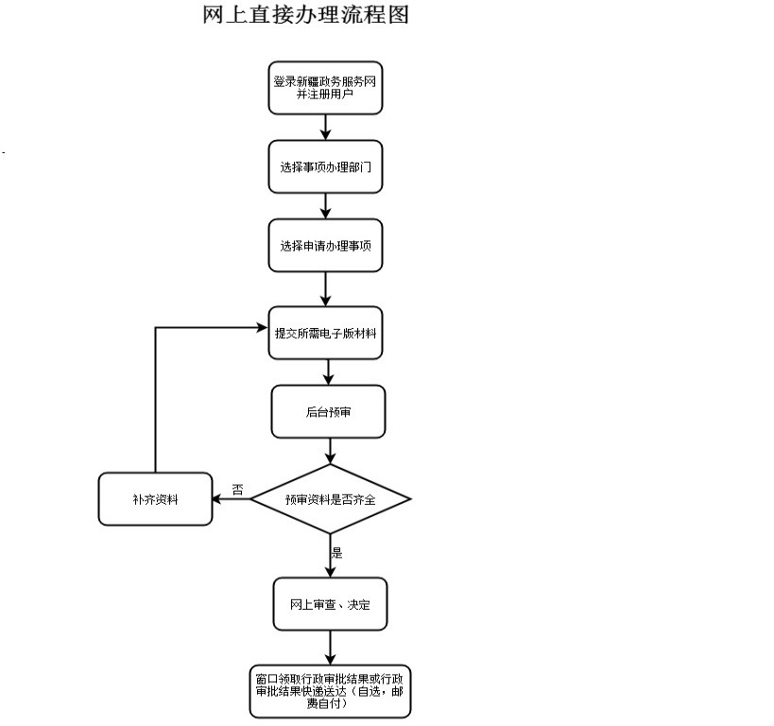

**六、办理时限**

    资料齐全并符合所有条件者在45个工作日内作出答复

**七、收费标准**

    不收费

**八、办理地址**：博湖县教育和科学技术局302办公室

    联系电话：0996-6622366

**九、办理时间**：星期一至星期五（法定节假日除外）

    上午10：00-14：00  下午：16：00-20：00

**十、常见问题：**